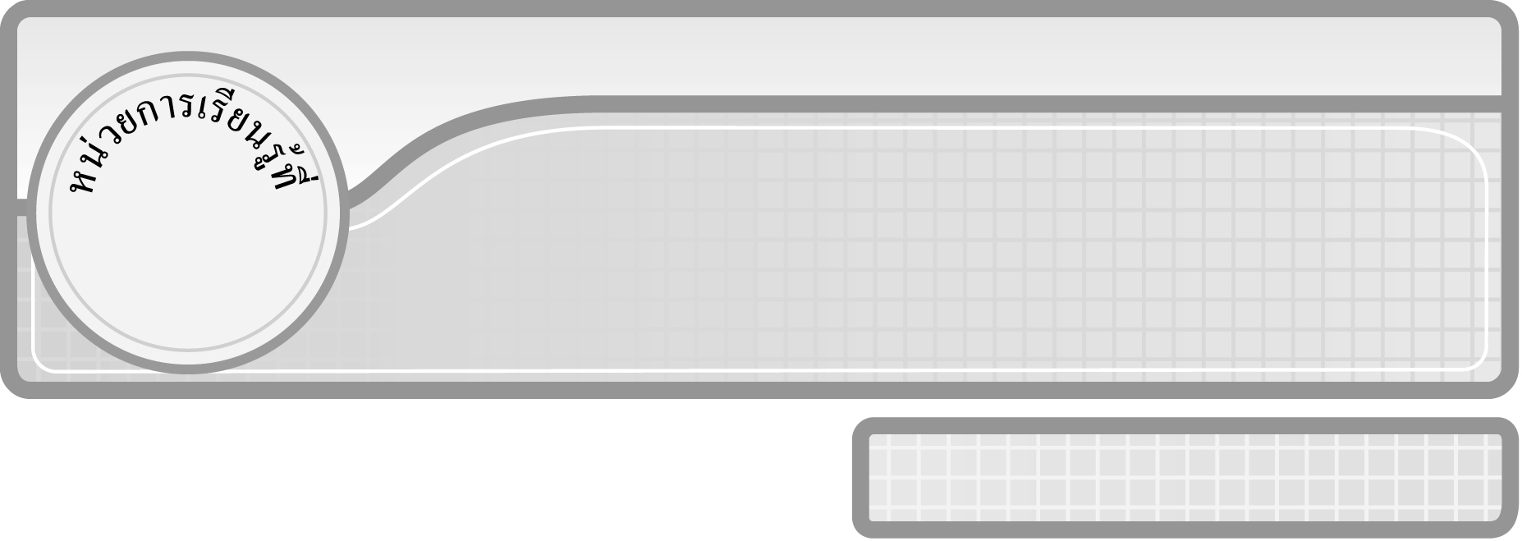
1

แผนการจัดการเรียนรู้ที่ 20
แบบรูปซ้ำ : 1

ชั้นประถมศึกษาปีที่ 3 เวลา 1 ชั่วโมง

จำนวนนับไม่เกิน 100,000
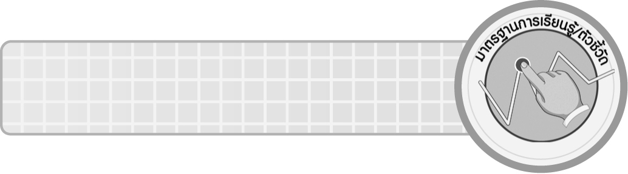
มาตรฐานการเรียนรู้/ตัวชี้วัด

มาตรฐานการเรียนรู้
มาตรฐาน ค 4.1 เข้าใจและวิเคราะห์แบบรูป (Pattern) ความสัมพันธ์ และฟังก์ชัน
ตัวชี้วัด
ค 4.1 ป.3/1 บอกจำนวนและความสัมพันธ์ในแบบรูปของจำนวนที่เพิ่มขึ้นทีละ 3
ทีละ 4 ทีละ 25 ทีละ 50 และลดลงทีละ 3 ทีละ 4 ทีละ 5 ทีละ 25
ทีละ 50 และแบบรูปซ้ำ
มาตรฐานการเรียนรู้
มาตรฐาน ค 6.1 มีความสามารถในการแก้ปัญหา การให้เหตุผล การสื่อสาร การสื่อความหมาย
ทางคณิตศาสตร์และการนำเสนอ การเชื่อมโยงความรู้ต่าง ๆ ทางคณิตศาสตร์
และเชื่อมโยงคณิตศาสตร์กับศาสตร์อื่น ๆ และมีความคิดริเริ่มสร้างสรรค์
ตัวชี้วัด
ค 6.1 ป.3/1, ป.3/2, ป.3/3, ป.3/4, ป.3/5

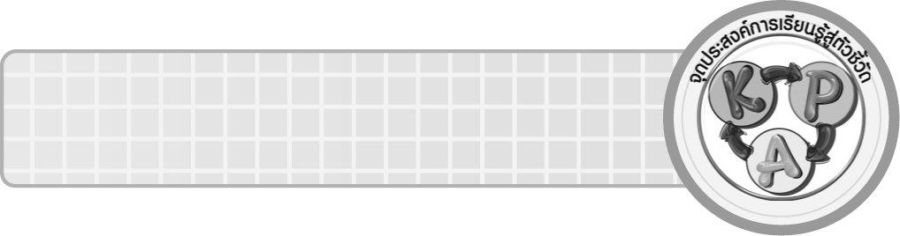
จุดประสงค์การเรียนรู้สู่ตัวชี้วัด

1. อธิบายเกี่ยวกับแบบรูปซ้ำ (K)
2. บอกความสัมพันธ์ของจำนวนในแบบรูปซ้ำ (P)
3. มีความกระตือรือร้นในการเข้าร่วมกิจกรรม (A)


สาระสำคัญ

แบบรูปซ้ำ เป็นการแสดงความสัมพันธ์ของจำนวนที่มีการเรียงลำดับเป็นชุด ๆ โดยแต่ละชุดจะมีการเรียงลำดับที่เหมือนกันเสมอ

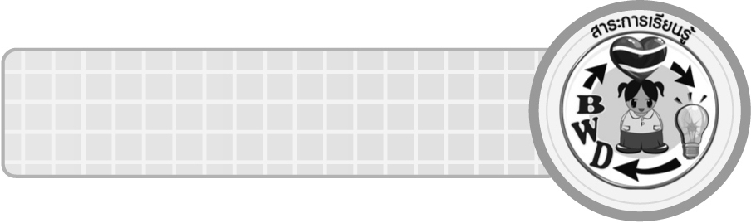
สาระการเรียนรู้

แบบรูปซ้ำ
คุณลักษณะอันพึงประสงค์
ใฝ่เรียนรู้


ตัวชี้วัดที่ 4.1 ตั้งใจ เพียรพยายามในการเรียนและเข้าร่วมกิจกรรมการเรียนรู้
สมรรถนะสำคัญของผู้เรียน
1. ความสามารถในการสื่อสาร
2. ความสามารถในการคิด
◎ การคิดเชื่อมโยง
3. ความสามารถในการแก้ปัญหา
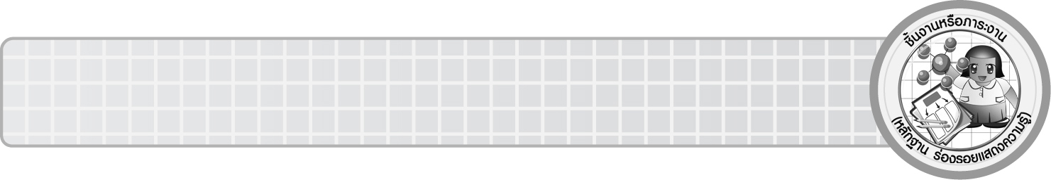
ชิ้นงานหรือภาระงาน (หลักฐาน ร่องรอยแสดงความรู้)

ผลงานจากกิจกรรมข้อ 3-4

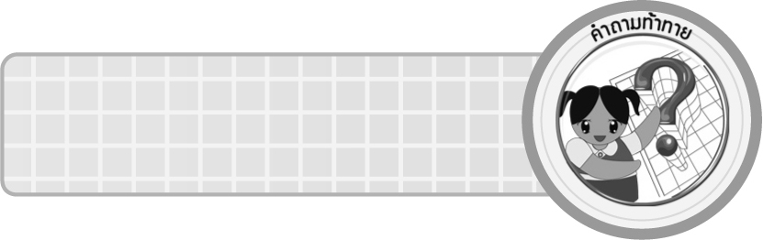
คำถามท้าทาย

แบบรูปและแบบรูปซ้ำ มีความเหมือนหรือแตกต่างกันอย่างไร

การจัดกิจกรรมการเรียนรู้

1. ให้นักเรียนทบทวนความรู้เรื่อง แบบรูปของจำนวนนับ โดยครูติดแถบแบบรูปบนกระดาน แล้วให้นักเรียนออกมาเขียนจำนวนลงใน

7 10 13 19 (16)

นักเรียนร่วมกันตรวจสอบความถูกต้อง
2. จากกิจกรรมข้อ 1 ครูนำแถบแบบรูปที่เหมือนกันอีก 2 แถบมาติดบนกระดาน

7 10 13 16 19 7 10 13 16 19 7 10 13 16 19

ครูถามคำถามนักเรียนดังนี้
¥ แบบรูปนี้แสดงจำนวนแบบใด (แสดงจำนวนเป็นชุด ๆ)
¥ แต่ละชุดมีกี่จำนวน (5 จำนวน)
¥ ชุดของจำนวนคือจำนวนใดบ้าง (7, 10, 13, 16, 19)
¥ แบบรูปนี้เป็นแบบรูปใด (ตามประสบการณ์ของผู้เรียน แล้วร่วมกันอภิปรายจนได้ข้อสรุปว่าแบบรูปนี้ คือ แบบรูปซ้ำ)
นักเรียนร่วมกันตรวจสอบความถูกต้อง
3. ครูติดบัตรตัวเลขแสดงจำนวนบนกระดานแล้วให้นักเรียนตอบคำถามดังนี้
¥ แบบรูปนี้แสดงจำนวนชุดละกี่จำนวน
¥ จำนวนใน คือจำนวนใด

5, 10, 15, 20, 5, 10, 15, 20, 5, 10, 15, 20, , , ,
(ชุดละ 4 จำนวน, 5 10 15 20)
20, 30, 40, 30, 20, 20, 30, 40, 30, 20, , , , ,
(ชุดละ 5 จำนวน, 20 30 40 30 20)
นักเรียนร่วมกันตรวจสอบความถูกต้อง
4. นักเรียนร่วมกันเล่นเกม “จับกลุ่มแบบรูปซ้ำ” ดังนี้
¥ ครูแจกแถบแบบรูปให้นักเรียนคนละ 1 แถบ
¥ ให้นักเรียนเติมจำนวนที่แสดงความสัมพันธ์ของแบบรูปนั้นอีก 2 จำนวน
¥ นักเรียนตามหาเพื่อนอีก 2 คน เพื่อให้ได้แบบรูปซ้ำ
¥ กลุ่มใดได้จำนวนครบแล้วให้นั่งลง
¥ กลุ่มที่จับกลุ่มได้เป็นอันดับ 1, 2, 3 ได้กลุ่มละ 3, 2, 1 คะแนนตามลำดับ
¥ นักเรียนแต่ละกลุ่มยืนเรียงลำดับตามแบบรูปซ้ำทีละกลุ่ม
¥ นักเรียนกลุ่มอื่น ๆ ร่วมกันตรวจสอบความถูกต้อง
5. นักเรียนร่วมกันสรุปความรู้เรื่องแบบรูปซ้ำ โดยครูถามคำถาม ดังนี้
¥ แบบรูปซ้ำแสดงความสัมพันธ์อย่างไร (แสดงจำนวนเป็นชุด ๆ)
¥ แต่ละชุดมีจำนวนเหมือนกันหรือต่างกัน (เหมือนกัน)
นักเรียนร่วมกันตรวจสอบความถูกต้อง
6. นักเรียนและครูร่วมกันสรุปความรู้ ดังนี้
¥ แบบรูปซ้ำเป็นการแสดงความสัมพันธ์ของจำนวนที่มีการเรียงลำดับเป็นชุด ๆ โดย
แต่ละชุดจะมีการเรียงลำดับที่เหมือนกันเสมอ
7. นักเรียนร่วมกันแสดงความคิดเห็น โดยครูถามคำถามท้าทาย ดังนี้
¥ แบบรูปและแบบรูปซ้ำมีความเหมือนหรือต่างกันอย่างไร


การจัดบรรยากาศเชิงบวก

ครูจัดกิจกรรมการเรียนรู้ที่หลากหลาย ให้นักเรียนได้ตอบคำถามที่หลากหลายโดยไม่ต้องกลัวผิดและใช้วิธีการเสริมแรงโดยการให้คะแนนในการร่วมกิจกรรม

สื่อการเรียนรู้

1. แถบแบบรูป
2. บัตรตัวเลข
3. เกมจับกลุ่มแบบรูปซ้ำ

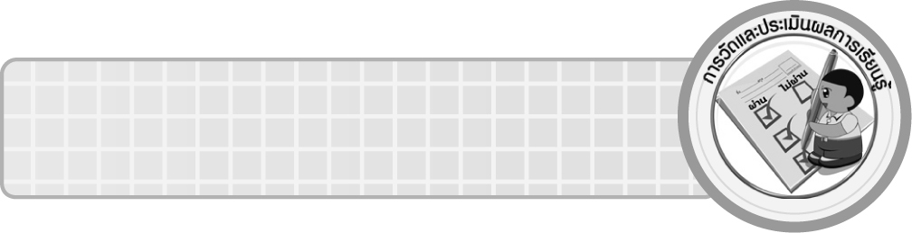
การวัดและประเมินผลการเรียนรู้

1. วิธีการวัดและประเมินผล
1.1 สังเกตพฤติกรรมของนักเรียนในการเข้าร่วมกิจกรรม
1.2 สังเกตพฤติกรรมของนักเรียนในการเข้าร่วมกิจกรรมกลุ่ม

2. เครื่องมือ
2.1 แบบสังเกตพฤติกรรมการเข้าร่วมกิจกรรม
2.2 แบบสังเกตพฤติกรรมการเข้าร่วมกิจกรรมกลุ่ม
3. เกณฑ์การประเมิน
3.1 การประเมินพฤติกรรมการเข้าร่วมกิจกรรม
ผ่านตั้งแต่ 2 รายการ ถือว่า ผ่าน
ผ่าน 1 รายการ ถือว่า ไม่ผ่าน
3.2 การประเมินพฤติกรรมการเข้าร่วมกิจกรรมกลุ่ม
คะแนน 9-10 ระดับ ดีมาก
คะแนน 7-8 ระดับ ดี
คะแนน 5-6 ระดับ พอใช้
คะแนน 0-4 ระดับ ควรปรับปรุง


ข้อเสนอแนะของผู้บริหารสถานศึกษา

______________________________________________________________________________
______________________________________________________________________________
______________________________________________________________________________
______________________________________________________________________________
______________________________________________________________________________
______________________________________________________________________________
______________________________________________________________________________
______________________________________________________________________________
______________________________________________________________________________
______________________________________________________________________________
______________________________________________________________________________
______________________________________________________________________________
______________________________________________________________________________
______________________________________________________________________________
______________________________________________________________________________
______________________________________________________________________________
______________________________________________________________________________
______________________________________________________________________________
______________________________________________________________________________
______________________________________________________________________________
______________________________________________________________________________
______________________________________________________________________________
______________________________________________________________________________
______________________________________________________________________________
______________________________________________________________________________

ลงชื่อ__________________ (ผู้บริหารสถานศึกษา)
(__________________)
_____/_____/_____

บันทึกหลังการสอน

ผลการจัดการเรียนการสอน
______________________________________________________________________________
______________________________________________________________________________
______________________________________________________________________________
______________________________________________________________________________
______________________________________________________________________________
______________________________________________________________________________

ปัญหา / อุปสรรค
______________________________________________________________________________
______________________________________________________________________________
______________________________________________________________________________
______________________________________________________________________________
______________________________________________________________________________
______________________________________________________________________________

แนวทางแก้ไข
______________________________________________________________________________
______________________________________________________________________________
______________________________________________________________________________
______________________________________________________________________________
______________________________________________________________________________
______________________________________________________________________________

ลงชื่อ__________________ (ผู้บันทึก)
(__________________)
_____/_____/_____

